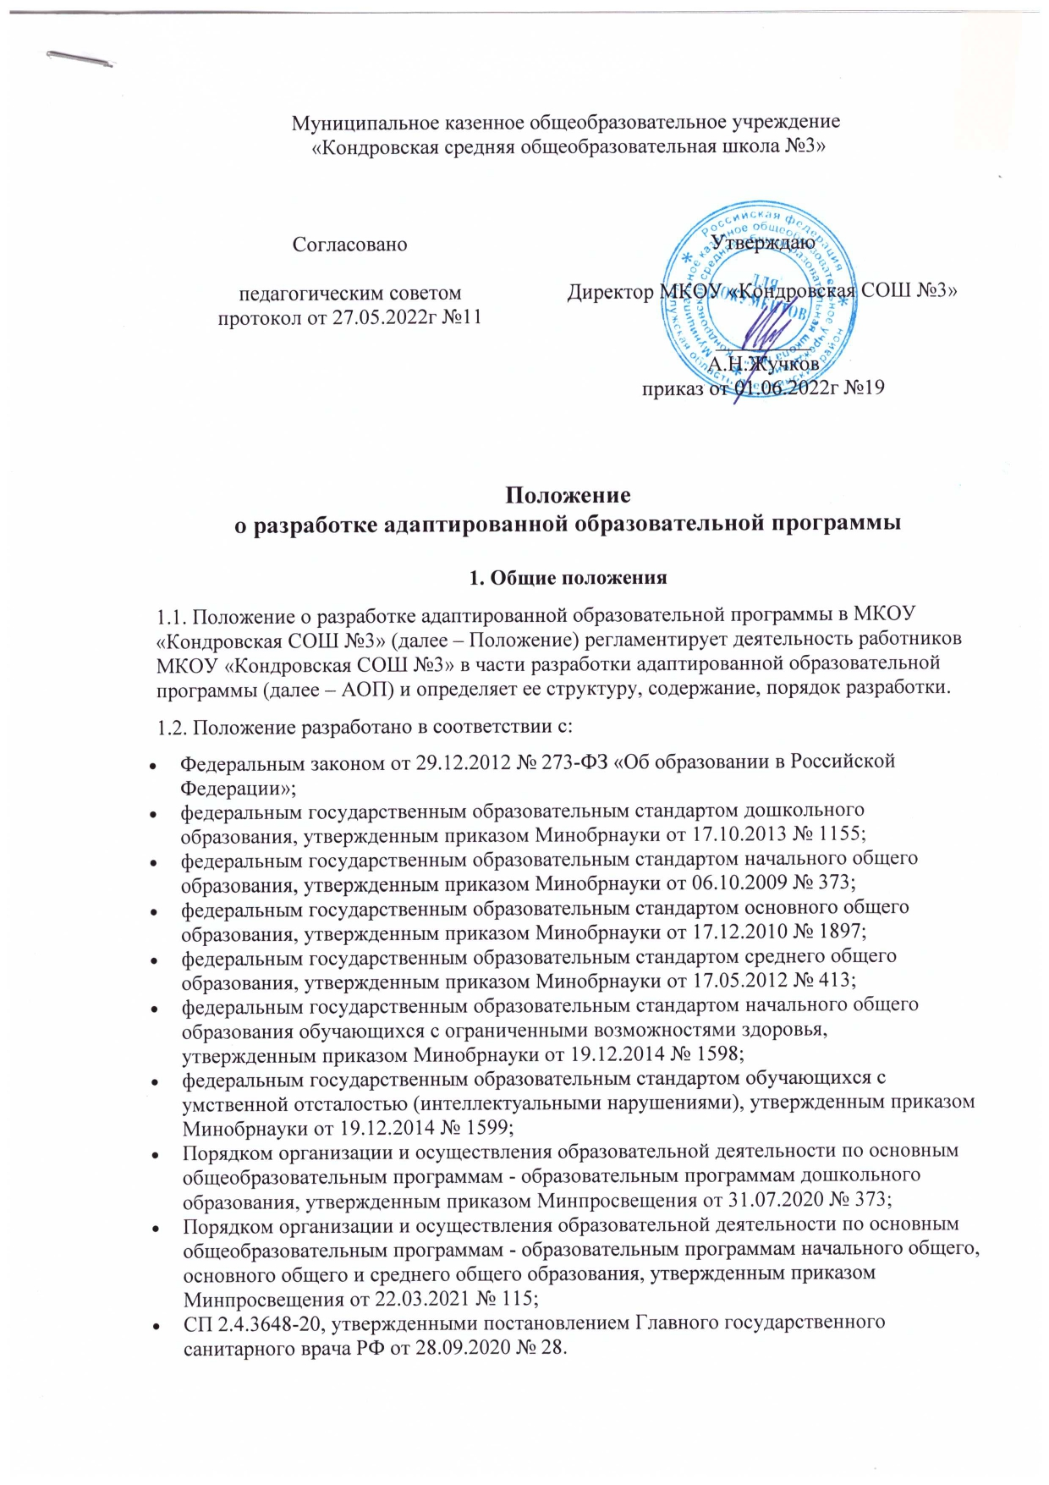Муниципальное казенное общеобразовательное учреждение

1.3. АОП – образовательная программа, адаптированная для обучения лиц с ограниченными возможностями здоровья (далее – лиц с ОВЗ) с учетом особенностей их психофизического развития, индивидуальных возможностей и при необходимости обеспечивающая коррекцию нарушений развития и социальную адаптацию указанных лиц.

1.4. МКОУ «Кондровская СОШ №3» разрабатывает АОП самостоятельно для конкретного обучающегося или для группы обучающихся, которые имеют сходные рекомендации психолого-медико-педагогической комиссии (далее – ПМПК), с учетом рекомендаций медико-психолого-педагогического комиссии.

**2. Порядок разработки АОП**

2.1. АОП разрабатывает рабочая группа, которую создает и контролирует заместитель директора по УВР.

2.2. При разработке АОП рабочая группа основывается на:

* рекомендациях ПМПК для обучающегося или нескольких обучающихся, для которых разрабатывают АОП;
* коллегиальном заключении и рекомендациях психолого-педагогического консилиума обучающегося, для которого разрабатывают АОП;
* примерных основных общеобразовательных программах;
* примерных адаптированных основных общеобразовательных программах;
* индивидуальной программе реабилитации или реабилитации инвалида – при наличии такой программы в случае разработки АОП для обучающихся с инвалидностью.

2.3. АОП утверждается директором школы в составе основной общеобразовательной программы, адаптированной основной общеобразовательной программы соответствующего уровня образования или в составе адаптированной основной общеобразовательной программы для обучающихся с умственной отсталостью (интеллектуальными нарушениями).

**3. Структура АОП**

3.1. Структура АОП состоит из трех разделов: *целевого, содержательного, организационного.*

3.2. Содержание каждого из разделов зависит от уровня образования, которое осваивает обучающийся с ОВЗ, рекомендаций ПМПК, соответствующих ФГОС общего образования, примерных адаптированных основных общеобразовательных программ для соответствующей нозологии и определяется рабочей группой самостоятельно.

3.3. Титульный лист АОП должен содержать:

* информацию о центре образования, о том, когда и кем согласована и утверждена;
* полное наименование АОП с указанием категории детей, для которых она разработана;
* год составления АОП.

**4. Изменения и дополнения АОП**

4.1. АОП изменяют и дополняют по рекомендациям педагогического совета школы и (или) психолого-педагогического консилиума.

4.2. Решение об изменении или дополнении АОП принимает заместитель директора по УВР и для этого создает рабочую группу.

4.3. Состав рабочей группы по внесению изменений и дополнений в АОП регулируется разделом 2 Положения.

4.4. АОП в новой редакции после внесения изменений и дополнений утверждается, как указано в пункте 2.3 Положения.

**5. Делопроизводство**

5.1. После утверждения АОП размещается на сайте центра образования в соответствии с Требованиями к структуре официального сайта образовательной организации в информационно-телекоммуникационной сети "Интернет" и формату представления информации, утвержденными [приказом Рособрнадзора от 14.08.2020 № 831](https://vip.1obraz.ru/#/document/99/565780511/).

5.2. Если в АОП содержатся персональные данные обучающегося с ОВЗ, для которого разработали АОП, то АОП публикуется на сайте без таких персональных данных.

5.3. Бумажная версия АОП хранится в методическом кабинете школы в течении всего срока ее реализации.

5.4. Если в АОП содержатся персональные данные обучающегося с ОВЗ, для которого разработали АОП, то бумажная версия АОП корректируется в части персональных данных. Персональные данные заменяются на шифр, а его расшифровка-соответствие указывается в журнале, который хранится в запирающемся шкафу у заместителя директора по учебно-воспитательной работе.

5.5. AОП в последней редакции хранится в МКОУ 2Кондровская СОШ №3» в течение 5 лет с момента окончания ее реализации.